

NSTITUTO POLITÉCNICO NACIONAL
ESCUELA SUPERIOR DE COMPUTO

PRACTICA 1 YACC BÁSICO
Opción calculadora de vectores

COMPILADORES

Grupo: 3CM17

ALUMNO: MORA GUZMAN JOSE ANTONIO

FECHA ENTREGA: Viernes 8 OCTUBRE 2021

DESCRIPCIÓN

Para esta practica se eligió la opción de calculadora de vectores donde se debe de escribir una especificación en yacc para evaluar expresiones que involucren operaciones con vectores como la suma, la resta, producto punto, producto punto cruz, multiplicacion por un escalar, y la magnitud.

CÓDIGO
Se muestra el archivo vector_cal.y
y la primera parte es la creación de símbolos terminales y no terminales
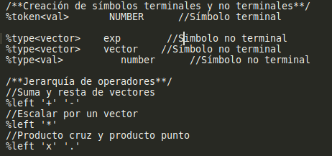

A continuación se muestra la gramática
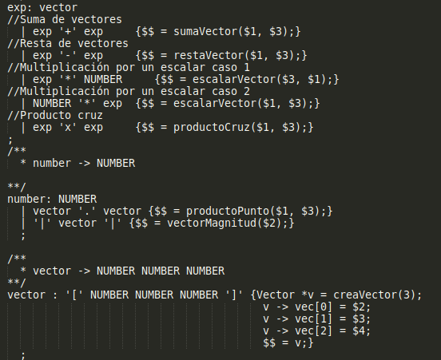

Y tambien el YYLEX
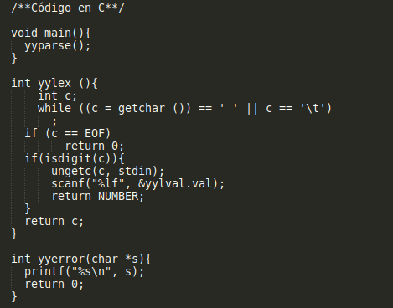

a continuacion se muestra el vector_cal.c
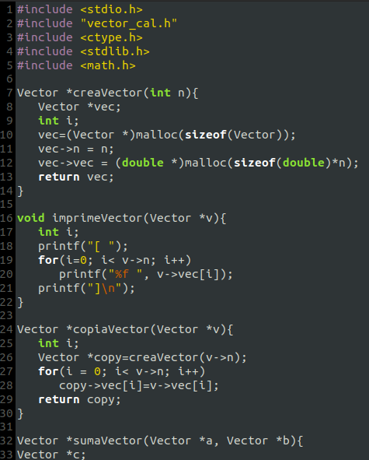
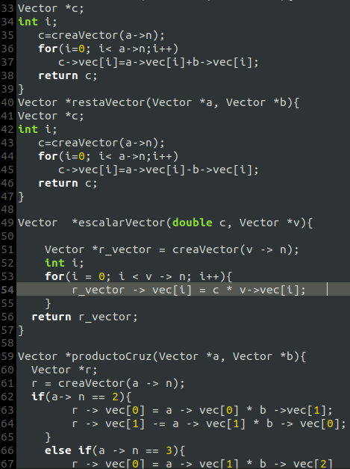

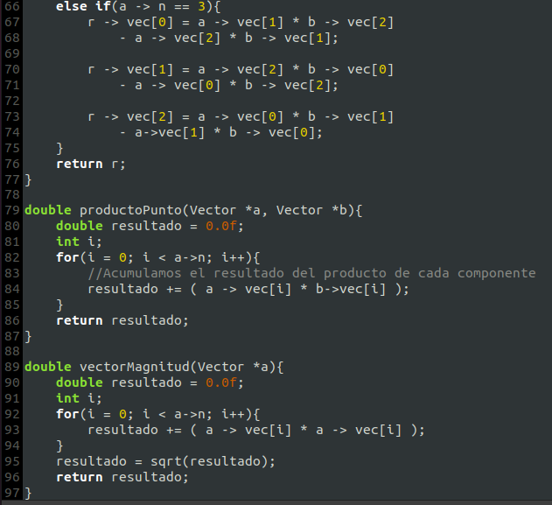

Y finalmente se muestra el header
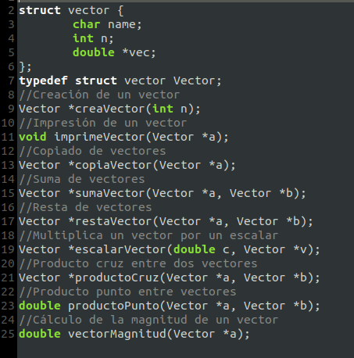

PRUEBAS DEL PROGRAMA

En la practica se utilizo yacc en el sistema operativo de ubuntu y una vez teniendo los archivos .c, .h, .y se tuvo que compilar el programa con los siguientes comandos en la terminal de ubuntu:
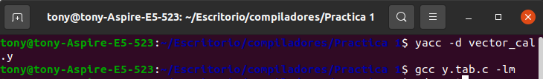
Después se tiene que ejecutar el archivo a.out con el siguiente comando
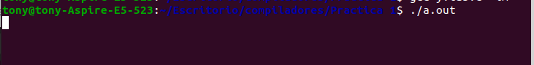
ya ahi estamos ejecutando la calculadora y podemos probar la calculadora con algunos ejemplos:
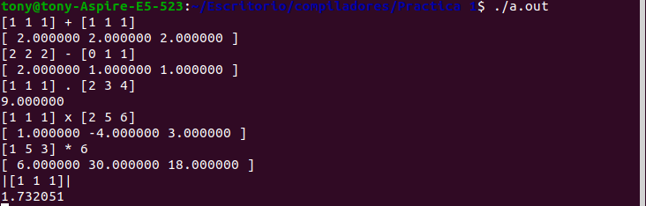

CONCLUSIÓN
Esta practica sirvió para empezar a practicar las cosas básicas de yacc, desde el como hacer el código hasta compilar, al principio es complicado pero una vez que vas avanzando en la practica se va haciendo mas sencillo.

